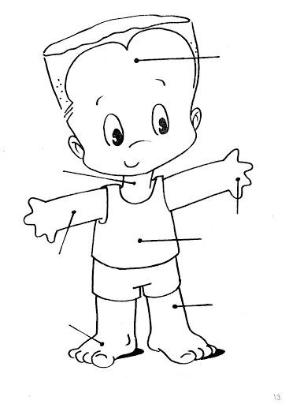

**neck**

**arm**

**foot**

**leg**

**tummy**

**hand**

**head**

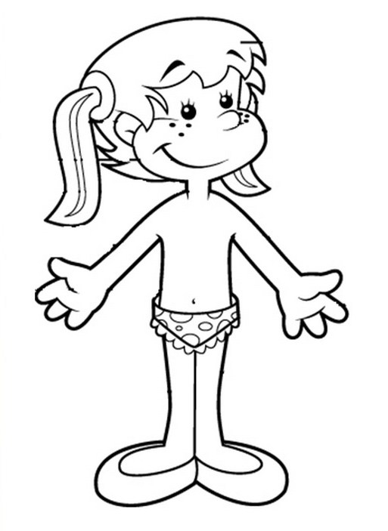

**foot**

**arm**

**leg**

**tummy**

**hand**

**neck**

**head**